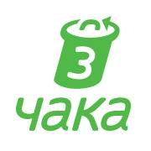

29 июня 2017 г.,
г. Бишкек, Кыргызская Республика

Информационное сообщение
В бишкекском дворе введен раздельный сбор отходов
Жильцы одного из дворов столичного микрорайона «Джал» успешно внедрили раздельный сбор отходов. Это стало возможным в рамках проекта по раздельному сбору отходов «Үч чака / Три ведра», реализуемом ОФ «Инон» при поддержке программы малых грантов посольства США в Кыргызской Республике.
Жильцы двора теперь разделяют отходы на четыре категории – пластик, макулатуру, опасные и пищевые отходы. Пластик и макулатура сдаются в местные перерабатывающие предприятия. Опасные отходы собирают в специальную тару. Все пищевые отходы на ежедневной основе отправляются в компостную установку, которая производит удобрения в течении 5 дней. Установка полностью герметична и не производит неприятного запаха. Компост используется для озеленения территории двора.
«Система по переработке отходов и получению компоста позволила жильцам научиться правильной сортировке отходов на четыре категории. Что самое важное, это позволит сократить объемы отходов, отправляемых на свалку и тем самым внести свой вклад в сохранении окружающей среды», - отметил координатор проекта, Бахтияр Алымов.
В рамках проекта в сообществе был проведен ряд тренингов и презентаций. Каждому участнику было выдано руководство по раздельному сбору отходов. Руководство доступно на веб-сайте проекта для всех заинтересованных лиц на кыргызском и русском языках.
С помощью добровольцев с 1-5 июля для детей жильцов двора будет организована экологическая школа. Жильцы посетят городскую свалку, а также ознакомятся с процессами переработки отходов на местных предприятиях. У детей будет возможность подтянуть английский язык, научиться навыкам актерского мастерства, а также освоить азы создания различных изделий из вторичного сырья. 5 июля состоится День открытых дверей для всех желающих ознакомиться с процессами раздельного сбора отходов.

Для информации:

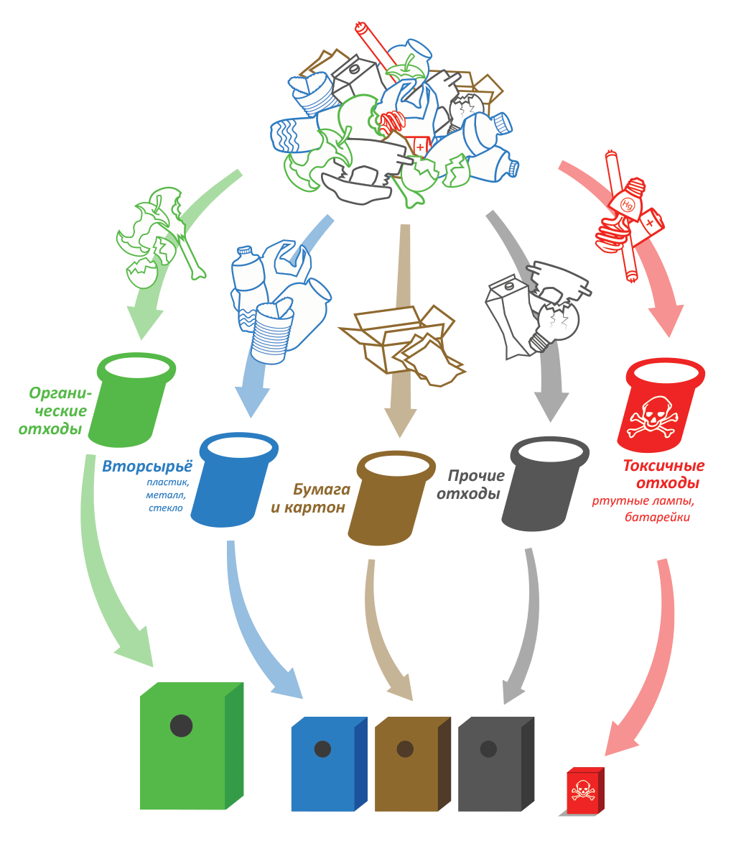
Ежегодно в Бишкеке производится около 220 000 тонн мусора. Все эти отходы отправляются на городскую свалку или сжигаются напрямую в соседствах и на незаконных свалках. Сжигание мусора и листьев ухудшает и без того низкое качество воздуха в Бишкеке, повышая риск распространения респираторных заболеваний, которые составили 24.1% всех заболеваний в Бишкеке в 2015. Дым от сжигания мусора содержит множество токсинов. В краткосрочной перспективе дым от сжигания мусора может стать причиной: головных болей, тошноты, сыпи и со временем может повысить риск развития сердечно-сосудистых заболеваний.
1 Схема сбора отходов в сообществе проекта

Преимущества системы раздельного сбора отходов:
Меньше отходов отправляется на свалку
- В теории 70% отходов могут быть переработаны или превращены в компост
- В настоящее время по официальной статистике перерабатывается только около 1% отходов и исключительно неофициальными усилиями
Чистые и безопасные соседства
- Закрытые мусорные контейнеры и специальные компостные баки для органических отходов практически исключают неприятные запахи.
- Отсутствие роющихся в отходах собак, крыс или других паразитов, которые распространяют болезни.
- Регулярный и независимый вывоз мусора, следовательно, нет переполнения мусорных контейнеров и двухнедельных перерывов между вывозами.
Новые выгоды:
- Вторсырье, накопившееся в соответствующих урнах, может быть направлено в центры переработки.
- Органические отходы и листья превращаются в компост, который может быть использован в палисадниках соседства.
Безопасная утилизация токсичных отходов
- Токсичные отходы, такие как батарейки, электроника и ртутные лампы собираются отдельно, для правильной и безопасной утилизации или переработки.

Для представителей СМИ: Для регистрации на День открытых дверей или на освещение других дней экологической школы просьба связаться с нами по тел: (0778) 669033

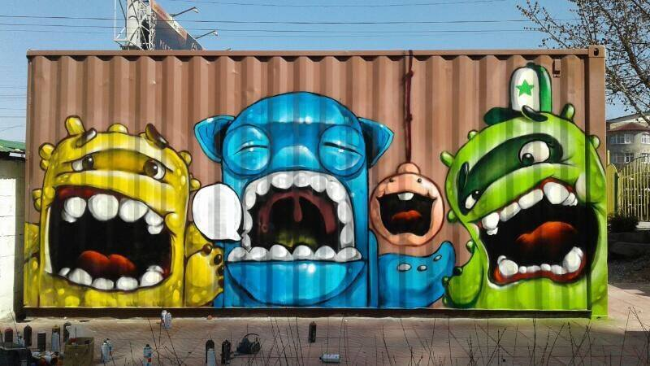

«Үч чака / Три ведра» - это система по раздельному сбору и частичной переработке отходов на местах при непосредственном участии соседства.
Цель проекта «Үч чака / Три ведра» —внедрить раздельный сбор твердых бытовых отходов (ТБО) для улучшения экологического и санитарного состояния территории проживания сообщества, помочь соседствам в утилизации их отходов, принося им от этого выгоду, а также содействовать развитию больших сообществ.
Проект реализуется Общественным Фондом «Инон» и финансируется Программой малых грантов Демократической Комиссии Посольства США в Кыргызской Республике. Участие в проекте бесплатное и рассчитано на 12 месяцев.
Зарегистрируйтесь на День открытых дверей,
позвонив по номеру 0778 669033!

День открытых дверей в нашем дворе!
Команда проекта «Үч чака / Три ведра» приглашает всех заинтересованных лиц посетить сообщество, в котором мы внедряем раздельный сбор отходов. День открытых дверей пройдет 5 июля и станет завершающим этапом летней экологической школы, организованной силами волонтеров для детей и жителей двора.
Место проведения: ул. Ахунбаева 194, (пер. Тыналиева), мкр. «Джал».
Начало: 18:00
Программа дня открытых дверей:
18:00 – Приветственное слово команды «Үч чака / Три ведра»
18:15 – Приветственное слово от участников проекта
18:20 - Представление детей сообщества, подготовленное в рамках экологической школы
18:30 - Подведение итогов экологической школы. Вручение сертификатов.
- Выставка изделий, изготовленных из переработанных отходов в Швейцарии
- Демонстрация вещей, изготовленных детьми сообщества своими руками из отходов
- Тур по сообществу, ознакомление с внедренной практикой раздельного сбора.
О проекте «Үч чака / Три ведра»
«Үч чака / Три ведра» - это система по раздельному сбору и частичной переработке отходов на местах при непосредственном участии соседства.
Цель проекта «Үч чака / Три ведра» —внедрить раздельный сбор твердых бытовых отходов (ТБО) для улучшения экологического и санитарного состояния территории проживания сообщества, помочь соседствам в утилизации их отходов, принося им от этого выгоду, а также содействовать развитию больших сообществ.
Проект финансируется Программой малых грантов Демократической Комиссии Посольства США в Кыргызской Республике. Участие в проекте бесплатное и рассчитано на 12 месяцев.
Зарегистрируйтесь на День открытых дверей, позвонив по номеру 0778 669033!

Программа экологической школы для жителей и детей сообщества:

День 1 – 1 июля:
- Показ мультфильмов о раздельном сборе отходов
- Рисунки на тему «Как я выношу мусор»
- Урок английского языка на тему экологии
- Игры с водой
- Урок танцев

День 2 – 2 июля:
- Занятие по сортировке отходов
- Урок английского языка
- Игра «Лабиринт»
- Ведение блога

День 3 – 3 июля:
- Мастер-класс по изготовлению пенала
- Урок английского языка
- Как определять пластиковую продукцию

День 4 – 4 июля:
- Тур вместе с родителями на городскую свалку
- Тур для родителей на предприятие по переработке отходов
- Урок актерского мастерства
- Ведение блога. Продолжение

День 5 – 5 июля:
Утро:
- Что такое компост?
- Арт-инсталляция из отходов
- Ведение блога. Продолжение
- Озеленение двора при помощи компоста.
Вечер:
День открытых дверей!
Выставки, представления, вручение сертификатов, демонстрация практик по раздельному сбору отходов, кофе-брейк.

